Treppenkantenpr. 2500 mm SBS Typ 707 A Aluminium eloxiert bronze 0 - 43 mm versenkt gebohrt für PVC-Einlagen
Küberit Profile Systems

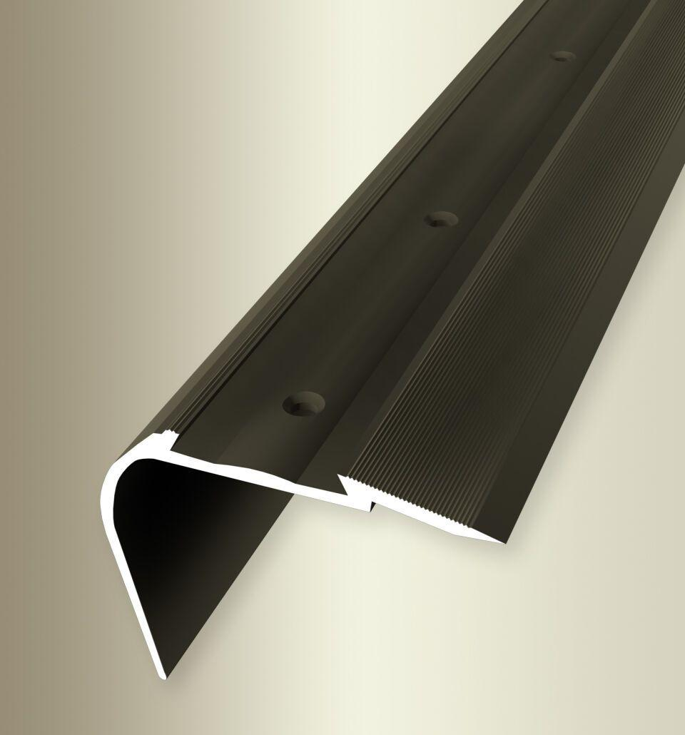Eigenschaften
GTIN:
4019907171337
HAN:
32107064
Farbton
bronze
Oberfläche
eloxiert
Profilart
Kantenprofil
Werkstoff
Aluminium
Breite (mm)
64,00
Höhe (mm)
49,70
Länge (mm)
2.500,00
Befestigung
schrauben
Brandverhalten
A1
Farbtonbezeichnung Hersteller
F6 bronze

